**问政系统问题汇总**

|  |  |  |
| --- | --- | --- |
| **类别** | **数量** | **备注** |
| 已完成 | 6条 | 已完成 |
| 正在解决 | 6条 | 优先处理2.1-2.3 |
| 需多方配合解决 | 4条 | 正配合硬件处理 |
| 其他 | 1条 |  |

1. **已完成**

**1.1**、以下界面加入反馈提示。（已完成，正测试）



Eg：书写时，弹窗跳出来：“每写一个字请停顿一下，我需要识别”，或“点击提交，您提的意见就交给我们老大了，他会帮你解决的”等等。俏皮与亲民性结合。

1.2、用户管理等后台的选项，无法进行筛选，如：无法选择仅显示某个社区或者某个院落，或者按照性别、文化程度、政治面貌、发布时间、浏览量多少等进行筛选。能否参照excel的筛选功能进行完善。（已完成，正测试）

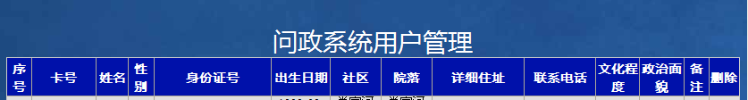

1.3、 创建新的投票或者献策内容时，填完下图内容后，进入到下一个页面继续填写内容时，如发现内容填写错误，点击返回修改时，上一页面内容不会自动保存，全部没有了，需要重新填写。（已完成，正测试）

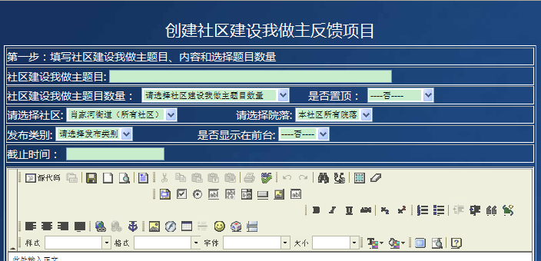

1.4、字号只有small、large等方式，能否与office的字号统一。（已实现，正测试）

1.5、每个点位手写输入的字体、字号不统一，有的点位字体小并且使用草书，不方便老年人使用，能否统一字体。（部分点位的字体已经调整，变成大字体）（已完成，部分院落已更新）

1.6、后台内容全部居中显示，不够美观，是否可按照前台的显示格式来显示。

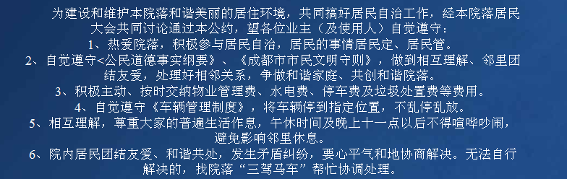

1. **正在解决**

2.1、点击进入后，能否也用格子形式显示。（完成时间12月5号）

2.2、页面不够美化，不够亲民。

建议：在各板块上加入动画形象，语音提示，以及亲民化描述。（完成时间12月10号）**涉及前端界面设计，需时较长。**

2.3、领导后台

无法选择时间范围查看图表。（完成时间12月10号），**涉及页面较多，需修改页面的布局及后台实现，需时较长。**

2.4、前端有人在问政平台上提问或者反馈意见时，后台没有弹窗或者闪烁灯自动提示。（完成时间12月5号）

2.5、每个版块的最后能否加一栏“合计”，统计浏览量与反馈量的总数对我们的数据分析非常重要。（完成时间12月10号）

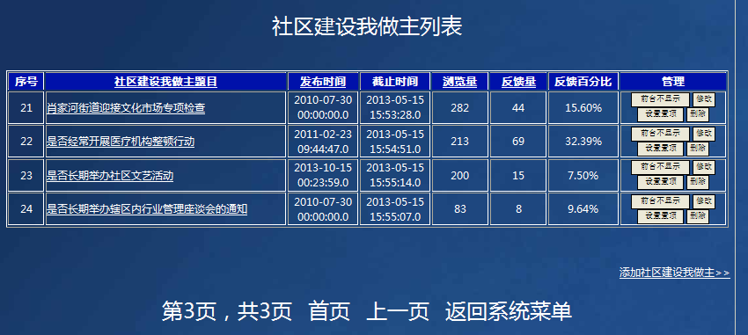

2.6、信息录入错误，只能靠删除后重新输入，没有修改选项。（管理员管理、用户管理、院落管理均存在这个问题）（12月5号）

1. **需多方配合解决**

3.1、 无法自动开机（目前几乎没有机器实现自动开机，全靠门卫手动开机），部分点位为保证开机，24小时不关机，导致经常死机。（正配合硬件提供商解决）

3.2、双屏显示问题：目前有11个点位的双屏显示有问题，开机后，数字化平台内容显示在问政平台上，问政平台的内容无法显示。（正配合硬件提供商解决）

3.3、链接成都市基层公开综合服务平台、肖家河街道信息化平台的问题。（待细节讨论）

3.4、有的点位有语音提示刷卡，有的点位没有提示声音，请摸排。（待查）

**4、 其他**

4.1、粘贴现有信息需通过MS WORD来进行转换。能否考虑直接导入的形式，即将信息或问卷调查以WORD的形式编辑成功后直接导入系统。（经过测试达不到想要的效果）